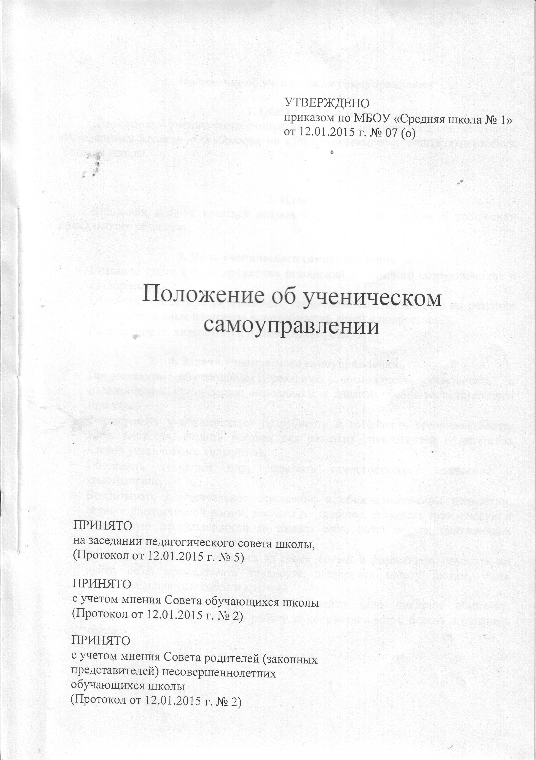
1. Общие положения
Деятельность ученического самоуправления осуществляется в соответствии с Федеральным Законом «Об образовании в РФ», Конвенцией о защите прав ребёнка, Уставом школы.

2. Идея
Школьник должен являться реальным действующим лицом в построении гражданского общества.

3. Цель ученического самоуправления
- Создание стиля и тона дружеских отношений подлинного сотрудничества и сотворчества.
- Отработка средств педагогического взаимодействия, влияющего на развитие социально ценных интересов и потребностей детей и подростков.
- Расширение их лидерского и гуманитарного опыта.

4. Задачи ученического самоуправления.
- Предоставить обучающимся реальную возможность участвовать в планировании, организации, исполнении и анализе учебно-воспитательного процесса.
- Формировать у обучающихся потребность и готовность совершенствовать свою личность, создать условия для развития способностей и интересов членов ученического коллектива,
- Обогащать духовный мир, развивать самостоятельное мышление и самосознание.
- Воспитывать положительное отношение к общечеловеческим ценностям, нормам коллективной жизни, законам государства, развивать гражданскую и социальную ответственности за самого себя, свою семью, окружающих людей, общество и Отечество.
- Воспитывать желание бороться за своих друзей и ровесников, помогать им найти себя, преодолевать трудности, приносить пользу людям, стать защитником правды, добра и красоты.
- Формировать умение самостоятельно найти дело полезное обществу, Отечеству, вести неустанную работу за сохранение мира, беречь и охранять природу.

5. Основные принципы самоуправления
- Принцип чередование творческих поручений. Поручения регулярно меняются, а ребята на основе демократических выборов переходят из руководящего состава в рядовой и наоборот, тем самым у них появляется опыт работы по определённым направлениям.
- Принцип опора на микроколлективы, создаваемые как по возрастным особенностям (клубы), так и по интересам.
- Принцип вариативности. Право на выбор добровольного участия в деятельности, общешкольных мероприятиях.
- Принцип либеральности. Право учащихся развивать свои способности в согласии с природой, а не вопреки ей.
- Принцип успешности. Право на самоорганизацию и самопознание, самоопределение и самореализацию.
- Принцип сотрудничества. Право ребёнка выступать в качестве субъекта целеполагания, то есть решать проблему «с двух сторон» - и взрослыми, и детьми.
- Принцип комфортности. Право развивать свои интересы и способности в максимально комфортных для развития личности условиях.
- Принцип коммуникативности. Право расширять круг делового и дружеского общения со сверстниками и взрослыми.
- Принцип рекреативности. Право ребёнка на отдых, игру и развлечения.
- Принцип непрерывности. Право на непрерывный творческий рост.

6. Функции самоуправления
- Интегративная (сочетание коллективных и индивидуальных видов деятельности; объединение учащихся, педагогов и родителей).
- Адаптационная (адаптация к социальным условиям).
- Защиты прав и свобод каждого.
- Коммуникативная
- Регулятивная
- Воспитательная.

7. Основные законы коллектива
- Закон правды: Запомни, правда, нужна не только тебе, но и окружающим тебя людям. Будь правдив!
- Закон добра: Прежде чем требовать внимания к себе, прояви его к окружающим людям. Помни об интересах, нуждах, потребностях!
- Закон милосердия: Тебе хорошо, но рядом могут быть люди, у которых слёзы на глазах. Не забывай о них!
- Закон памяти: Народ, забывший свою историю, умрёт. Помни о своём народе и своей истории!
- Закон уважения: Хочешь, чтобы тебя уважали — уважай человеческие достоинства других!
- Закон свободы: Каждый человек, хочет быть свободным, отстаивая свою свободу, не забывай о свободе другого человека!
- Закон чести: Вспоминай о своей физической силе только наедине с собой. Помни о своей духовной силе, долге, благородстве, достоинстве!
- Закон человека: Нельзя оскорблять человека ни словом, ни действием.
- Закон зелёного друга: Береги и изучай природу!
- Закон трёх «сами»: Сами ищем дело, сами планируем и осуществляем его, сами подводим итоги.
8. Кодекс чести старшеклассника
- Честь - это нравственное достоинство человека, его доблесть и честность, благородство души и чистая совесть.
- Честь и достоинство - величайшие ценности. Ими измеряются уровень и степень развития личности, её сила и своеобразие.
- Честь и достоинство не даются нам от природы, они результат длительного
самостроительства и самовоспитания. Хочешь быть назван человеком чести - будь им.
- Человек чести имеет высокие убеждения и твердые принципы. Он руководствуется идеалами, он не подражает большинству только потому, что оно большинство, а сохраняет среди людей свою индивидуальность.
- Человек не может жить один, но жить за счет других бесчестно и безнравственно.
- На несчастии людей своего счастья не построишь.
- Школа - наш общий дом, объединяющий людей разных возрастов, характеров и судеб. Честь школы складывается из личных достоинств каждого. Дорожи честью школьного братства, как своей собственной.
- Мы почитаем святыни Отечества, уважаем историю своего народа и своих предков, защищаем ценности своего школьного коллектива, укрепляем и развиваем его традиции.
- Среди людей чести всегда высоко ценятся ум, образованность, интеллигентность. Человек постоянно стремится к знаниям, потому что он человек. Ему важна гармония ума и чувства, слова и дела.
- Уровень развития личности хорошо проявляется во взаимоотношениях полов. В нашей школе отношения юношей и девушек регулируются критериями искренности и моральной чистоты, чести и достоинства.
- Трудные обстоятельства и тяжелые условия не оправдывают дурные поступки и поведение. Порядочный человек в любых обстоятельствах остается человеком чести.
- Если есть силы и решимость - улучшай жизнь, нет - оставайся, по крайней мере, порядочным человеком.
- Ничто не обретается так трудно и не теряется так легко, как честь.

9. Критерии оценки работы школьного самоуправления
- Практическая значимость принятых законов
- Активная позиция каждого члена коллектива
- Удовлетворённость школьной жизнью
- Комфортность для каждого члена школьного коллектива
- Осознанность учения
- Системность работы

10. Структура ученического самоуправления
Система школьного самоуправления представляет собой трех уровневую ступень. Первый уровень - ученическое самоуправление, осуществляемое в классах старостами, второй - ученическое самоуправление, осуществляемое советом старшеклассников, курирующим самоуправление в классах, третий – школьный ученический совет. Первые два уровня самоуправления составляют структуру ученического самоуправления. Каждый ученик класса может входить в тот или иной орган самоуправления класса, школы, может быть избран руководителем того или иного органа.
10.1. Высшим органом органа ученического самоуправления является школьный ученический совет (далее ШУС).
10.2. Высшим должностным лицом ученического самоуправления является Президент.
10.3. Исполнительный орган ШУСа – совет старшеклассников, который является связующим звеном между детским школьным объединением «Юные стеринцы» и старостатом.
10.4. Высшим органом самоуправления в классах является старостат.
11. Состав совета старшеклассников и регламент деятельности.
- Членами Совета старшеклассников могут быть учащиеся 8 - 11 классов, которые выбираются сроком на один год в начале учебного года на ученической конференции и которые принимают активное участие в жизни школы и класса.
- Количественный состав Совета старшеклассников определяется в зависимости от направлений деятельности ученического самоуправления. Ученическое самоуправление имеет право создавать временные органы для проведения ключевых КТД.
- Президент школьного самоуправления выбирается путём голосования. Президент школьного самоуправления организует работу министерств, организует работу старост классов.
- Из состава членов Совета старшеклассников выбираются министры, ответственные за деятельность министерств в школе.
- Министерства во главе с министрами организуют работу в школе и классах и проводят заседания министерств не реже 2 раз в месяц.
- Заседания Совета старшеклассников проводятся не реже одного раза в месяц.
- Гласность работы Совета старшеклассников, оперативность доведения всех его решений до каждого ученика обеспечивается регулярным информированием учащихся на классных собраниях и через специальный стенд объявлений, за который отвечает министерство печати.
- Содержание работы Совета старшеклассников.
- Совет старшеклассников способствует созданию сознательной дисциплины, культуры поведения учащихся в школе и вне её, выполнению всеми школьниками Устава образовательного учреждения, Правил внутреннего распорядка школы, единых педагогических требований, защите прав учащихся.
- Ученическое самоуправление организует самообслуживание: уборку школы, благоустройство школьной территории, обеспечивает посильное участие школьников в ремонте мебели, оборудования и учебников.

Схема ученического самоуправления МБОУ «Средняя школа №1»

Администрация школы

Президент школы

СТАРОСТАТ
ДШО «Юные стеринцы»
Школьный ученический совет

Совет старшеклассников

Министерство права и порядка

Министерство образования

Министерство труда

Министерство культуры

Министерство здравоохранения

Министерство печати

12. Выборы президента школьного самоуправления и кабинета министров ученического самоуправления
В разделе используются следующие понятия и определения:
- Выборы министров ученического самоуправления МБОУ «Средняя школа № 1» (далее — выборы).
- Избиратель - учащийся 5 - 11 классов
- Кандидат на должность Президента ученической ассоциации выдвинутый избирательным объединением или непосредственно избирателями (независимый кандидат) и зарегистрированный избирательной комиссией школы в соответствии с настоящим Положением.
- Предвыборная агитация - деятельность избирателей и кандидатов по подготовке и распространению информации, имеющей целью побудить избирателей принять участие в голосовании.
- Наблюдатель - представитель кандидата в министерство, имеющий право присутствовать в помещении избирательной комиссии во время голосования и
- Доверенное лицо кандидата в министерство ученического самоуправления (далее - доверенное лицо) - избиратель, администратор школы или учитель, зарегистрированный в избирательной комиссии и ведущий предвыборную агитацию и организационную деятельность, способствующую избранию кандидата.
- Основные принципы выборов членов Министерства ученического самоуправления:
а) выборы осуществляются избирателями на основе всеобщего равного и прямого избирательного права при тайном голосовании
б) участие избирателей в выборах является добровольным
в) никто не вправе оказывать воздействие на избирателей или кандидатов с целью принудить их к участию или неучастию в выборах, а также воздействовать на свободное волеизъявление
- Периодичность проведения выборов - выборы министров и Президента ученического самоуправления проводятся один раз в год.

12.1 Выдвижение и регистрация Президента ученического самоуправления и кандидатов в Министерство ученического самоуправления

Порядок выдвижения кандидатов:
- Кандидаты в Министерства ученического самоуправления и на должность Президента ученического самоуправления выдвигаются от избирательных округов и избирателей (независимый кандидат).
- Решение о выдвижении кандидатов в Министерство ученического самоуправления принимается на общем собрании избирателей избирательного округа.
- Выдвижение независимого кандидата производится путём сбора подписей избирателей в своём избирательном округе в количестве не менее 15 на одного кандидата в Министерства ученического самоуправления среди избирателей 5 - 11 классов; не менее 50 подписей на кандидата на должность Президента ученического самоуправления. Сбор подписей производится под заявлением соответствующего лица о его согласии баллотироваться на должность Министра ученического самоуправления или на должность Президента ученического самоуправления. До начала сбора подписей за независимого кандидата инициаторы (инициатор) сообщают в избирательную комиссию о своём решении провести сбор подписей с указанием своей фамилии, имени и класса.
- Сбор подписей производится в следующем порядке: на каждом подписном листе указывается фамилия, имя, отчество, дата рождения, класс, в котором обучается кандидат в Министерство ученического самоуправления или на должность Президента ученического самоуправления. Избиратель, ставя свою подпись в подписном листе, указывает свою фамилию, имя, класс. Подпись может ставиться в поддержку разных кандидатов, но один раз в поддержку одного и того же кандидата. Подписной лист подписывается лицом, проводящим сбор подписей, и самим кандидатом. Внизу подписного листа ставится дата окончания сбора подписей.

12.2 Регистрация кандидатов.
Кандидаты в члены ученического самоуправления или на должность
Президента ученического самоуправления регистрируются избирательной комиссией. Представители избирательного округа или сам кандидат вносят в избирательную комиссию:
- Протокол общего собрания избирательного округа о выдвижении кандидата с указанием его фамилии, имени, отчества, даты рождения, класса.
- Список доверенных лиц с указанием их фамилий, имён, отчеств, дат рождения, заверенный подписью кандидата.
- Заявление кандидата о его согласии на выдвижение по соответствующему избирательному округу

12.3 Предвыборная агитация:
- Любой избиратель вправе вести предвыборную агитацию.
- Предвыборная агитация может производиться:
а) в форме предвыборных встреч с избирателями
б) через школьную газету
в) через школьную настенную печать
г) методом выпуска и распространения листовок.
- Сроки проведения предвыборной агитации. Предвыборная агитация начинается в день регистрации кандидата и заканчивается накануне дня выборов. В день выборов любая предвыборная агитация запрещается.
- Организацию предвыборных агитационных встреч обеспечивает избирательная комиссия при участии классных руководителей.
- В школьной печати предвыборная агитация проводится через школьный прёсс-сектор
- Выпуск и распространение печатных агитационных материалов осуществляется с использованием школьной множительной техники.
- Встречи с избирателями проводятся на классных часах, на переменах и во внеурочное время.
- Агитационные печатные материалы могут быть вывешены на специальных школьных стендах, а также по классам — в классных уголках.
- Ответственность за содержание агитационных печатных материалов возлагается на избирательную комиссию.

12.4 Избирательные округа. Списки избирателей.
Образование избирательных округов для выборов Министерства и Президента ученического самоуправления:
образуются избирательные округа, охватывающие 5 - 11 классы.
Избирательные округа: 5-11 классы, педагогический коллектив.
Списки избирателей по округам составляются избирательной комиссией.

Избирательная комиссия.
- Избирательная комиссия формируется из учащихся 8 - 11 классов и заместителя директора по воспитательной работе в количестве 7 членов.
- Утверждение состава избирательной комиссии происходит на общешкольной линейке.
- Председатель, заместитель председателя и секретарь избирательной комиссии избираются на первом заседании из числа членов избирательной комиссии.
- Избирательная комиссия регистрирует кандидатов в члены ученического самоуправления и Председателя ученического самоуправления.
- С избирательной комиссией работают консультанты из числа педагогических работников
- Статус наблюдателя. Каждый избирательный округ, выдвинувший своего кандидата в министерство или на должность Президента ученического самоуправления, вправе назначить наблюдателя в избирательную комиссию в день выборов. Доверенные лица приравниваются по своим правам к наблюдателям и допускаются в помещение избирательной комиссии.
- Наблюдатели имеют право:
а) наблюдать за действием членов избирательной комиссии
б) знакомиться с любыми материалами избирательной комиссии.

12.5 Порядок голосования.
- Помещение для голосования предоставляется в избирательной комиссии с согласования администрации.
- Избирательные бюллетени. Каждый избиратель получает один бюллетень для выборов министра ученического самоуправления и один бюллетень для выборов на должность Президента ученического самоуправления. Избирательный бюллетень содержит фамилии, имена, отчества всех зарегистрированных кандидатов на должность министра ученического самоуправления по избирательным округам, а также в алфавитном порядке кандидатов на должность Президента ученического самоуправления и данные о них:
а) фамилия, имя, отчество
б) год рождения
в) класс
г) статус кандидата (независимый или выдвинут избирательным округом)
- Каждый бюллетень в верхнем углу должен быть заверен двумя подписями членов избирательной комиссии. В случае выбытия кандидата после изготовления бюллетеней, данные о нём, вычеркиваются.
- Порядок для голосования в помещении для голосования. Голосование проводится в день выборов с 9.00 часов до 17.00 часов.
- При получении избирателями избирательного бюллетеня член избирательной комиссии отмечает в списке избирателей его фамилию, а избиратель ставит свою подпись.
- В избирательном бюллетене ставится крест, либо любой знак в пустом квадрате напротив интересующей его фамилии, либо, напротив строки «Против всех кандидатов».
- Если избиратель считает, что он совершил ошибку, то он вправе обратиться за новым бюллетенем. Испорченный бюллетень уничтожается избирательной комиссией, о чём составляется акт.
- Заполненные бюллетени избиратель опускает в избирательный ящик.
- За порядком в помещении следит председатель комиссии или его заместитель, его распоряжения обязательны для всех находящихся в помещении для голосования.

12.6 Подсчёт голосов избирателей.
- Подсчет голосов избирателей осуществляется членами избирательной комиссии.
- По истечении времени голосования председатель избирательной комиссии объявляет голосование оконченным. Подсчёт голосов избирателей начинается сразу после окончания времени голосования и проводится без перерыва до установления итогов голосования.
- Перед началом подсчёта голосов председатель избирательной комиссии в присутствии членов избирательной комиссии и наблюдателей погашает неиспользуемые бюллетени, оглашает их число, после чего проверяет целостность печати или пломбы на избирательном ящике и вскрывает его.
- Из числа бюллетеней в первую очередь отделятся недействительные бюллетени - такие, из которых нельзя установить волеизъявление избирателя. На недействительном бюллетене избирательная комиссия указывает (на его оборотной стороне) причину его недействительности. Этот бюллетень заверяется двумя подписями членов избирательной комиссии. Недействительные бюллетени и бюллетени неустановленной формы упаковываются отдельно от других избирательных бюллетеней.
- Протокол об итогах голосования. После подсчёта голосов избирателей избирательная комиссия заполняет в двух экземплярах протокол об итогах голосования. В протоколе указывается:
а) общее число избирателей, внесённых в список избирателей;
б) число избирательных бюллетеней, полученных избирательной комиссией;
в) число погашенных неиспользованных бюллетеней;
г) число избирательных бюллетеней, выданных в помещении для голосования;
д) число бюллетеней, содержащихся в избирательном ящике;
е) число действительных избирательных бюллетеней,
к) число недействительных избирательных бюллетеней;
з) число голосов избирателей, поданных за каждую из позиций, содержащихся в избирательных бюллетенях.
- Первый экземпляр протокола избирательной комиссии хранится в избирательной комиссии. Второй экземпляр протокола предоставляется для ознакомления доверенным лицам кандидатов, наблюдателям, членам комиссии, представителям школьной печати.

12.7 Установление результатов выборов Министров и Президента ученического самоуправления.
- Установление результатов выборов возлагается на избирательную
комиссию.
- На основании протокола об итогах голосования избирательная комиссия в течение одного дня после выборов устанавливает результаты выборов.
- Признание выборов недействительными. Избирательная комиссия признает выборы недействительными, если допущенные нарушения не позволяют с достоверностью установить результаты голосования.
- Признание выборов несостоявшимися. Выборы признаются несостоявшимися в случаях:
- а) если по итогам голосования число голосов, поданных против всех кандидатов, превышает число голосов, поданных за кандидата, набравшего наибольшее число голосов;
б) если в выборах приняло участие менее 25 % зарегистрированных избирателей.
- Официальным объявлением результатов выборов является их
публикация в специальном выпуске школьной газеты.
- Повторное голосование проводится в случае, если избирательный бюллетень включено более двух кандидатов на должность Президента ученического самоуправления, и ни один из них не был избран. Повторное голосование проводится не позднее чем через 7 дней со дня установления результатов общих выборов Сообщение о проведении повторного голосования публикуется на доске объявлений. По итогам повторного голосования избранным считаётся тот кандидат, который получил наибольшее число голосов избирателей, принявших участие в голосовании.
- Избранный Президент и Министры ученического самоуправления вступают в должность с начала учебного года после официального объявления результатов выборов. Действующий Президент и министры ученического самоуправления исполняют свои полномочия до вступления в должность вновь избранных кандидатов.

